У самого синего моря(В. Герчик — В. Гладышева)Сияет прозрачного неба шатёр,Шумит ветерок на просторе.Мы дружно зажжём пионерский костёрУ самого синего моря.Нам слышится шорох прибрежной волны.Над нами колышутся флаги.Мы дети — орлята Советской страны,«Орлёнок» — наш солнечный лагерь.Спасибо, любимая Родина-мать,За этот подарок чудесный.Нам так хорошо на песке загоратьИ мчаться под парусом с песней.Весёлого детства минует пора,Другие нам встретятся зори,Но мы не забудем большого костраУ самого синего моря.
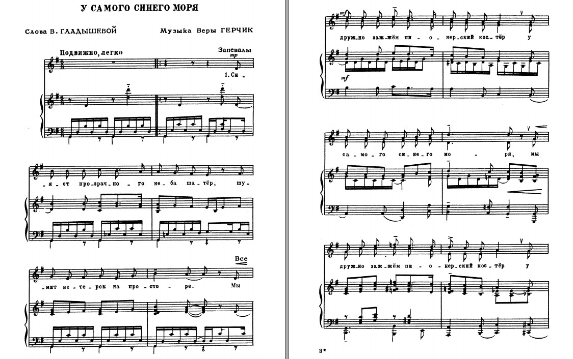
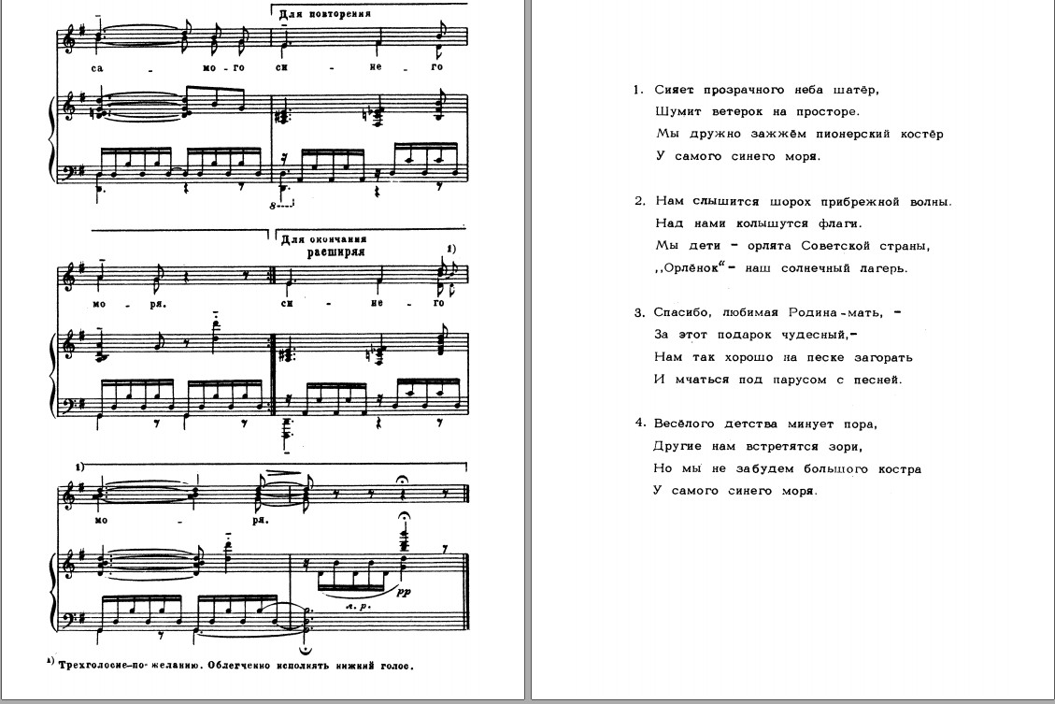
Вернуться в онлайн-песенник

